【見本】
人事評価制度の運用改善と活用
(R5.9.11～9.15)
（６）各市区町村の給与・定員管理等について
① 各自治体が総務省に提出している最新の資料を持参してください。
② 「団体名」、「氏名」を余白に記載してください。
③ 研修当日に持参［３部］

〔参考（URL https://www.soumu.go.jp/main_sosiki/jichi_gyousei/c-gyousei/j-k_system/ ＞「公表様式」より）〕
別紙３

○○市区町村の給与・定員管理等について
１ 総括
(1) 人件費の状況（普通会計決算）
区分 | 住民基本台帳人口  （○年１月１日） | 歳出額  Ａ | 実質収支 | 人件費  Ｂ | 人件費率  Ｂ／Ａ | (参考)  ○年度の人件費率
○年度 | 人 | 千円 | 千円 | 千円 | ％ | ％
(2) 職員給与費の状況（普通会計決算）
区分 | 職員数  Ａ | 給与費 |  |  |  | (参考)一人当たり  給与費  B/A | (参考)○○○  平均一人当たり給与費
 |  | 給料 | 職員手当 | 期末・勤勉手当 | Ｂ 計
○年度 | 人 | 千円 | 千円 | 千円 | 千円 | 千円 | 千円

（注）１ | 職員手当には退職手当を含まない。
２ | 職員数は、○年４月１日現在の人数である。また、任期付短時間勤務職員（再任用職員（短時間勤務））及び会計年度任用職員を含まない。
３ | 給与費については、任期付短時間勤務職員（再任用職員（短時間勤務））の給与費が含まれているが、会計年度任用職員の給与費は含まれていない。

(3) ラスパイレス指数の状況

（注） １ | ラスパイレス指数とは、全地方公共団体の一般行政職の給料月額を同一の基準で比較するため、国の職員数（構成）を用いて、学歴や経験年数の差による影響を補正し、国の行政職俸給表（一）適用職員の俸給月額を100として計算した指数。
２ | （）書きの数値は、地域手当補正後ラスパイレス指数を指す。地域手当補正後ラスパイレス指数とは、地域手当を加味した地域における国家公務員と地方公務員の給与水準を比較するため、地域手当の支給率を用いて補正したラスパイレス指数。  （補正前のラスパイレス指数×（１＋当該団体の地域手当支給率）／（１＋国の指定基準に基づく地域手当支給率）により算出。）
３ | 類似団体平均とは、人口規模、産業構造が類似している団体のラスパイレス指数を単純平均したものである。

※ | ○年４月１日のラスパイレス指数が、[1]３年前に比べ１ポイント以上上昇している場合、[2]３年連続で上昇している場合、[3]100を超えている場合について、その理由及び改善の見込み

(4) 給与改定の状況
1)月例給
区分 | 人事委員会の勧告 |  |  |  | 給与改定率 | (参考)  国の改定率
 | 民間給与  Ａ | 公務員給与  Ｂ | 較差  Ａ－Ｂ | 勧告  （改定率）
○年度 | 円 | 円 | 円  （ ％） | ％ | ％ | ％

（注） | 「民間給与」、「公務員給与」は、人事委員会勧告において公民の４月分の給与額をラスパイレス比較した平均給与月額である。
2)特別給（期末・勤勉手当）
区分 | 人事委員会の勧告 |  |  |  | 年間支給月数 | (参考)  国の年間  支給月数
 | 民間の支給  Ａ割合 | 公務員の  Ｂ支給月数 | 較差  Ａ－Ｂ | 勧告  （改定月数）
○年度 | 月 | 月 | 月 | 月 | 月 | 月

（注） | 「民間の支給割合」は民間事業所で支払われた賞与等の特別給の年間支給割合、「公務員の支給月数」は期末手当及び勤勉手当の年間支給月数である。
(5) 給与制度の総合的見直しの実施状況について
【概要】国の給与制度の総合的見直しにおいては、俸給表の水準の平均２％の引下げ及び地域手当の支給割合の見直し等に取り組むとされている。
1)給料表の見直し
［ 実施 未実施］
実施内容（平均引下げ率、実施（実施予定）時期、経過措置の有無等具体的な内容（未実施の場合には、その理由））

（給料表の改定実施時期）【記入例】平成２７年４月１日
（内容）【記入例】一般行政職の給料表について、国の見直し内容を踏まえ、平均○％引下げ。若年層については、・・・。高齢層については・・・。激変緩和のため、３年間（平成３０年３月３１日まで）の経過措置（現給保障）を実施。
他の給料表については、一般行政職給料表との均衡を踏まえて見直しを実施。

2)地域手当の見直し
実施内容（国基準における場合の支給割合及び当該団体の支給割合）

（支給割合）【記入例】国基準●％に対し、△△県においても●％を支給。
（実施時期）【記入例】平成２７年４月１日より実施。段階的に支給割合を引上げることとし、平成２７年４月１日時点は１％、給与改定後は平成２７年４月に遡及し２％、平成２８年４月１日から３％を支給。
（参考）
 | 平成26年度の支給割合 | 平成27年度の支給割合 |  | 平成28年度の支給割合 | 平成29年度の支給割合 | 平成30年度の支給割合 | 令和元年度の支給割合 | 令和2年度の支給割合 | 令和3年度の支給割合
 |  | 4月1日時点 | 遡及改定後
国基準による支給割合 | 0% | 1% | 2% | 3% | 3% | 3% | 3% | 3% | 3%
△△市の支給割合 | 0% | 1% | 2% | 3% | 3% | 3% | 3% | 3% | 3%

3)その他の見直し内容

【記入例】管理職員特別勤務手当及び単身赴任手当について、国と同様に見直しを実施。（平成２７年４月１日実施）
(6)特記事項
２ 職員の平均給与月額、初任給等の状況
(1) | 職員の平均年齢、平均給料月額及び平均給与月額の状況（○年４月１日現在）
1) | 一般行政職  区分 平均年齢 平均給料月額 平均給与月額 平均給与月額 (国比較ベース)  ○○市 歳 円 円 円  ○○県 歳 円 円 円  国 歳 円 － 円  類似団体 歳 円 円 円
2) | 技能労務職  ※民間データは、賃金構造基本統計調査において公表されているデータを使用している（平成◯～◯年の３ヶ年平均）。  - ※技能労務職の職種と民間の職種等の比較にあたり、年齢、業務内容、雇用形態の点において完全に一致しているものではない。  - ※年収ベース「公務員（Ｃ）」及び「民間（Ｄ）」のデータは、それぞれ平均給与月額を12倍にしたものに、公務員においては前年度に支給された期末・勤務手当、民間においては前年支給された年間賞与の額を加えた試算値である。
3) | 教育職  区分 平均年齢 平均給料月額 平均給与月額  ○○市 歳 円 円  ○○県 歳 円 円  類似団体 歳 円 円
4) | ○○職  区分 平均年齢 平均給料月額 平均給与月額  ○○市 歳 円 円  ○○県 歳 円 円  国 歳 円 円  類似団体 歳 円 円

（注）１ | 「平均給料月額」とは、○年４月１日現在における職種ごとの職員の基本給の平均である。
２ | 「平均給与月額」とは、給料月額と毎月支払われる扶養手当、地域手当、住居手当、時間外勤務手当などのすべての諸手当の額を合計したものであり、地方公務員給与実態調査において明らかにされているものである。  また、「平均給与月額（国比較ベース）」は、比較のため、国家公務員と同じベース（＝時間外勤務手当等を除いたもの）で算出している。
(2) 職員の初任給の状況（○年４月１日現在）
区分 |  | ○○県 | 国
一般行政職 | 大学卒 | 円 | 円
 | 高校卒 | 円 | 円
技能労務職 | 高校卒 | 円 | －
 | 中学卒 | 円 | －
教育職 | 大学卒 | 円 | －
 | 高校卒 | 円 | －
○○職 | 大学卒 | 円 | －
 | 高校卒 | 円 | －
(3) 職員の経験年数別・学歴別平均給料月額の状況（○年４月１日現在）
区分 |  | 経験年数10年 | 経験年数20年 | 経験年数25年 | 経験年数30年
一般行政職 | 大学卒 | 円 | 円 | 円 | 円
 | 高校卒 | 円 | 円 | 円 | 円
技能労務職 | 高校卒 | 円 | 円 | 円 | 円
 | 中学卒 | 円 | 円 | 円 | 円
教育職 | 大学卒 | 円 | 円 | 円 | 円
 | 高校卒 | 円 | 円 | 円 | 円
○○職 | 大学卒 | 円 | 円 | 円 | 円
 | 高校卒 | 円 | 円 | 円 | 円

３ 一般行政職の級別職員数等の状況
(1) 一般行政職の級別職員数及び給料表の状況（○年４月１日現在）
区分 | 標準的な職務内容 | 職員数 | 構成比 | １号給の  給料月額 | 最高号給の  給料月額
○ 級 |  | 人 | ％ | 円 | 円
○ 級 |  | 人 | ％ | 円 | 円
○ 級 |  | 人 | ％ | 円 | 円
○ 級 |  | 人 | ％ | 円 | 円
○ 級 |  | 人 | ％ | 円 | 円
○ 級 |  | 人 | ％ | 円 | 円

（注）１ | ○○市区町村の給与条例に基づく給料表の級区分による職員数である。
２ | 標準的な職務内容とは、それぞれの級に該当する代表的な職務である。
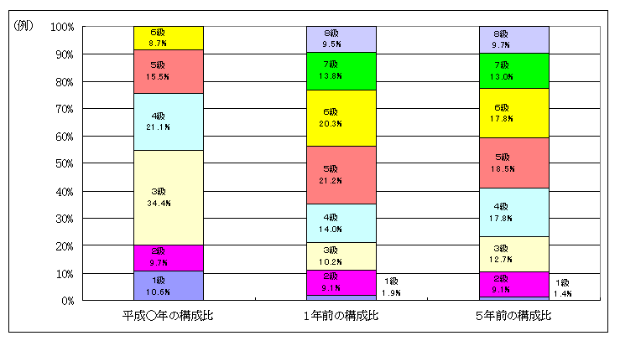
（注） | 平成○年に８級制から６級制に変更している。（旧給料表の１級及び２級並びに４級及び５級をそれぞれ統合）

(2) 国との給料表カーブ比較表（行政職（一））（○年4月1日現在）
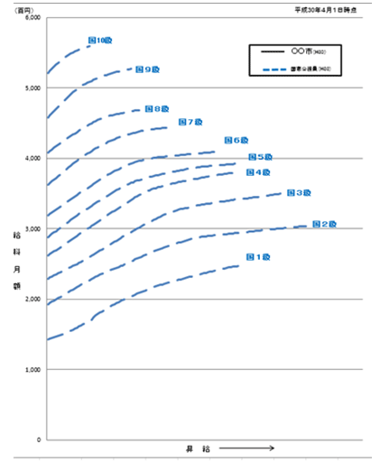
(3) 昇給への人事評価の活用状況（○○市区町村）
令和○年4月2日から令和○年4月1日  までにおける運用 |  | 管理職員 |  | 一般職員
 | イ 人事評価を実施した
 | 活用している昇給区分 | 昇給可能な  区分 | 昇給実績が  ある区分 | 昇給可能な  区分 | 昇給実績が  ある区分
 | 上位、標準の区分
 | 標準、下位の区分
 | 標準の区分のみ（一律） | － |  | －
 | ロ 人事評価を実施していない
 | 活用予定時期
４ 職員の手当の状況
(1) 期末手当・勤勉手当
○○市 | ○○県 | 国
１人当たり平均支給額（○年度）  千円 | １人当たり平均支給額（○年度）  千円 | －
（○年度支給割合）  期末手当 勤勉手当  月分 月分  ( )月分 ( )月分 | （○年度支給割合）  期末手当 勤勉手当  月分 月分  ( )月分 ( )月分 | （○年度支給割合）  期末手当 勤勉手当  月分 月分  ( )月分 ( )月分
（加算措置の状況）  職制上の段階、職務の級等による加算措置 | （加算措置の状況）  職制上の段階、職務の級等による加算措置 | （加算措置の状況）  職制上の段階、職務の級等による加算措置

（注） | ( )内は、再任用職員に係る支給割合である。
○勤勉手当への人事評価の活用状況（一般行政職）（○○市区町村）
令和○年度中における運用 |  | 管理職員 |  | 一般職員
 | イ 人事評価を実施した
 | 活用している成績率 | 支給可能な  成績率 | 支給実績が  ある成績率 | 支給可能な  成績率 | 支給実績が  ある成績率  ある区分
 | 上位、標準、下位の成績率
 | 上位、標準の成績率
 | 標準、下位の成績率
 | 標準の区分のみ（一律） | － |  | －
 | ロ 人事評価を実施していない
 | 活用予定時期
(2) 退職手当（○年４月１日現在）
○○市 | 国
（支給率） 自己都合 応募認定・定年  勤続20年 月分 月分  勤続25年 月分 月分  勤続35年 月分 月分  最高限度額 月分 月分  その他の加算措置  (退職時特別昇給 )  1人当たり平均支給額 千円 千円 | （支給率） 自己都合 応募認定・定年  勤続20年 月分 月分  勤続25年 月分 月分  勤続35年 月分 月分  最高限度額 月分 月分  その他の加算措置

（注） | 退職手当の１人当たり平均支給額は、○年度に退職した職員に支給された平均額である。
(3) 地域手当（○年４月１日現在）
支給実績（○年度決算） |  |  | 千円
支給職員１人当たり平均支給年額（○年度決算） |  |  | 円
支給対象地域 | 支給率 | 支給対象職員数 |  | 国の制度（支給率）
 | ％ | 人 |  | ％
 | ％ | 人 |  | ％
 | ％ | 人 |  | ％
 | ％ | 人 |  | ％
 | ％ | 人 |  | ％
(4) 特殊勤務手当（○年４月１日現在）
支給実績（○年度決算） |  |  | 千円
支給職員１人当たり平均支給年額（○年度決算） |  |  | 円
職員全体に占める手当支給職員の割合（○年度） |  |  | ％
手当の種類（手当数）
手当の名称 | 主な支給対象職員 | 主な支給対象業務 | 支給実績  (○年度決算） | 左記職員に対する支給  単価
○○手当 |  |  | 千円 | 日額○○円
○○手当 |  |  | 千円 | １件当たり○○円
(5) 時間外勤務手当
支給実績（○年度決算） | 千円
職員１人当たり平均支給年額（○年度決算） | 千円
支給実績（○年度決算） | 千円
職員１人当たり平均支給年額（○年度決算） | 千円

（注） | 職員１人当たり平均支給額を算出する際の職員数は、「支給実績（○年度決算）」と同じ年度の４月１日現在の総職員数（管理職員、教育職員等、制度上時間外勤務手当の支給対象とはならない職員を除く。）であり、短時間勤務職員を含む。

(6) その他の手当（○年４月１日現在）
手当名 | 内容及び支給単価 | 国の制度  との異同 | 国の制度と  異なる内容 | 支給実績  （○年度決算） | 支給職員１人当たり  平均支給年額  （○年度決算）
扶養手当 |  |  |  | 千円 | 円
住居手当 |  |  |  | 千円 | 円
通勤手当 |  |  |  | 千円 | 円
管理職手当 |  |  |  | 千円 | 円
休日勤務手当 |  |  |  | 千円 | 円
産業教育手当 |  | － | － | 千円 | 円
５ 特別職の報酬等の状況（○年４月１日現在）
区分 |  | 給料月額等
給料 | 市区町村長  副市町村長 | 円 （ 円）  円 （ 円）
報酬 | 議長  副議長  議員 | 円 （ 円）  円 （ 円）  円 （ 円）
期末手当 | 市区町村長  副市町村長 | （○年度支給割合）  月分
 | 議長  副議長  議員 | （○年度支給割合）  月分
退職手当 | 市区町村長  副市町村長 | （算定方式） （１期の手当額） （支給時期）
 | 備考

（注）１ | 給料及び報酬の（ ）内は、減額措置を行う前の金額である。
２ | 退職手当の「１期の手当額」は、４月１日現在の給料月額及び支給率に基づき、１期（４年＝４８月）勤めた場合における退職手当の見込額である。
６ 職員数の状況
(1) 部門別職員数の状況と主な増減理由
（各年４月１日現在）
区分  部門 |  |  | 職員数 |  | 対前年  増減数 | 主な増減理由
 |  |  | ○年 | ○年
普通会計部門 | 一般行政部門
 |  | 計 |  |  |  | ＜参考＞  人口１万当たり職員数 人  （類似団体の人口１万当たりの職員数 人）
 | 教育部門
 | 消防部門
 | 小計
公営企業等 | 会計部門

 | 小計 |  |  |  |  | ＜参考＞  人口１万当たり職員数 人  （類似団体の人口１万当たりの職員数 人）
合計 |  |  | [ ］ | [ ] | [ ] | ＜参考＞  人口1万当たり職員数 人

（注）１ | 職員数は一般職に属する職員数である。
２ | [ ]内は、条例定数の合計である。

(2) 年齢別職員構成の状況（○年４月１日現在）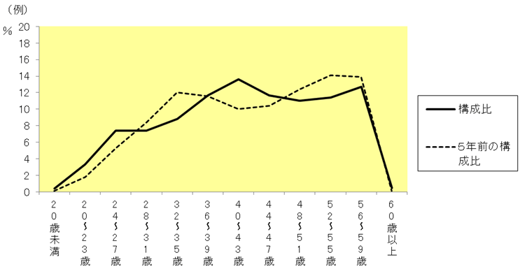
区分 | 20歳  未満 | 20歳  23歳 | 24歳  27歳 | 28歳  31歳 | 32歳  35歳 | 36歳  39歳 | 40歳  43歳 | 44歳  47歳 | 48歳  51歳 | 52歳  55歳 | 56歳  59歳 | 60歳  以上 | 計
職員数 | 人 | 人 | 人 | 人 | 人 | 人 | 人 | 人 | 人 | 人 | 人 | 人 | 人
(3) 職員数の推移
（単位：人・％）
年度  部門別 | ○○年 | ○○年 | ○○年 | ○○年 | ○○年 | ○○年 | 過去５年間  の増減数（率）
一般行政 |  |  |  |  |  |  | ( ％)
教育 |  |  |  |  |  |  | ( ％)
消防 |  |  |  |  |  |  | ( ％)
普通会計計 |  |  |  |  |  |  | ( ％)
公営企業等会計計 |  |  |  |  |  |  | ( ％)
総合計 |  |  |  |  |  |  | ( ％)

（注）１ | 各年における定員管理調査において報告した部門別職員数。
２ | 合併した団体にあっては、合併前の年については合併前の旧団体の合計職員数。

７ 公営企業職員の状況
(1) ○○事業
1) | 職員給与費の状況
ア 決算
区分 | 総費用  Ａ | 純損益又は実質収支 | 職員給与費  Ｂ | 総費用に占める職員給与費比率  Ｂ／Ａ | (参考)  ○年度の総費用に占める職員給与費比率
○年度 | 千円 | 千円 | 千円 | ％ | ％

（注） | 資本勘定支弁職員に係る職員給与費○千円を含まない。

区分 | 職員数  Ａ | 給与費 |  |  |  | 一人当たり  給与費 B/A | (参考)○○○平均  一人当たり給与費
 |  | 給料 | 職員手当 | 期末・勤勉手当 | Ｂ 計
○年度 | 人 | 千円 | 千円 | 千円 | 千円 | 千円 | 千円

（注）１ | 職員手当には退職給与金を含まない。
２ | 職員数については、○年３月31日現在の人数である。また、任期付短時間勤務職員（再任用職員（短時間勤務））を含み、会計年度任用職員を含まない。
３ | 給与費については、任期付短時間勤務職員（再任用職員（短時間勤務））の給与費が含まれているが、会計年度任用職員の給与費は含まれていない。
イ 特記事項
2) | 職員の平均年齢、基本給及び平均月収額の状況（○年４月１日現在）
区分 | 平均年齢 | 基本給 | 平均月収額
○○市 | 歳 | 円 | 円
団体平均 | 歳 | 円 | 円
事業者 | 歳 | － | 円

（注） | 平均月収額には、期末・勤勉手当等を含む。

3) | 職員の手当の状況
ア 期末手当・勤勉手当
○○市 | ○○（一般行政職・団体平均等）
１人当たり平均支給額（○年度）  千円 | １人当たり平均支給額（○年度）  千円
（○年度支給割合）  期末手当 勤勉手当  月分 月分  ( )月分 ( )月分 | （○年度支給割合）  期末手当 勤勉手当  月分 月分  ( )月分 ( )月分
（加算措置の状況）  職制上の段階、職務の級等による加算措置 | （加算措置の状況）  職制上の段階、職務の級等による加算措置

（注） | ( )内は、再任用職員に係る支給割合である。
イ 退職手当（○年４月１日現在）
○○市 | ○○ （一般行政職・団体平均等）
（支給率） 自己都合 応募認定・定年  勤続20年 月分 月分  勤続25年 月分 月分  勤続35年 月分 月分  最高限度額 月分 月分  その他の加算措置  (退職時特別昇給 )  1人当たり平均支給額 千円 千円 | （支給率） 自己都合 応募認定・定年  勤続20年 月分 月分  勤続25年 月分 月分  勤続35年 月分 月分  最高限度額 月分 月分  その他の加算措置  (退職時特別昇給 )  1人当たり平均支給額 千円 千円

（注） | 退職手当の１人当たり平均支給額は、○年度に退職した職員に支給された平均額である。
ウ 地域手当（○年４月１日現在）
支給実績（○年度決算） |  |  | 千円
支給職員１人当たり平均支給年額（○年度決算） |  |  | 円
支給対象地域 | 支給率 | 支給対象職員数 |  | 一般行政職の制度（支給率）
 | ％ | 人 |  | ％
 | ％ | 人 |  | ％
 | ％ | 人 |  | ％

エ 特殊勤務手当（○年４月１日現在）
支給実績（○年度決算） |  |  | 千円
支給職員１人当たり平均支給年額（○年度決算） |  |  | 円
職員全体に占める手当支給職員の割合（○年度） |  |  | ％
手当の種類（手当数）
手当の名称 | 主な支給対象職員 | 主な支給対象業務 | 支給実績  (○年度決算） | 左記職員に対する支給  単価
○○手当 |  |  | 千円 | 日額○○円
○○手当 |  |  | 千円 | １件当たり○○円
オ 時間外勤務手当
支給実績（○年度決算） | 千円
職員１人当たり平均支給年額（○年度決算） | 千円
支給実績（○年度決算） | 千円
職員１人当たり平均支給年額（○年度決算） | 千円

（注）１ | 時間外勤務手当には、休日勤務手当を含む。
２ | 職員１人当たり平均支給額を算出する際の職員数は、「支給実績（○年度決算）」と同じ年度の４月１日現在の総職員数（管理職員、教育職員等、制度上時間外勤務手当の支給対象とはならない職員を除く。）であり、短時間勤務職員を含む。

カ その他の手当（○年４月１日現在）
手当名 | 内容及び支給単価 | 一般行政職の制度との異同 | 一般行政職の制度と異なる内容 | 支給実績  （○年度決算） | 支給職員1人当たり平均支給年額  （○年度決算）
扶養手当 |  |  |  | 千円 | 円
住居手当 |  |  |  | 千円 | 円
通勤手当 |  |  |  | 千円 | 円
管理職手当 |  |  |  | 千円 | 円
休日出勤手当 |  |  |  | 千円 | 円

(2) △△事業

